
ALLEGATO ALLA NOTA

N. 708 DEL 28 MARZO 2007
Regione Calabria
AUTORITA' DI BACINO REGIONALE
LEGGE REGIONALE 16 aprile 2002, n. 19 e s.m.i.-Legge Urbanistica della Calabria. Norme
per la tutela, governo ed | uso | del territorio | – AUTORITÀ DI BACINO REGIONALE | -
Verifica di coerenza PAI.
 |  | NOTA TECNICA

L’AUTORITA’ DI BACINO ED IL PAI
Il Piano Stralcio di Bacino per l’assetto idrogeologico (PAI) previsto dal DL 180/’98 (Decreto Sarno) è finalizzato alla valutazione del rischio di frana ed alluvione ai quali la Regione Calabria, per la sua specificità territoriale (730 Km di costa), ha aggiunto quello dell’erosione costiera. Il Piano, come sancito dalla legge 11/12/00 n. 365, art. 1bis comma 5, ha valore sovraordinatorio sulla strumentazione urbanistica locale. Il carattere sovraordinatorio del PAI è del resto sancito dalla normativa di riferimento. La Legge 183/89 definisce le norme per l’adozione ed approvazione dei Piani di Bacino ed evidentemente, per analogia, dei Piani Stralcio quali appunto il PAI considerando le prescrizioni che tali strumenti impongono immediatamente vincolanti per le Amministrazioni anche in campo urbanistico. Le Norme Tecniche e Misure di Salvaguardia del PAI, considerando quanto disposto dalla L.183/89, ribadiscono il carattere sovraordinatorio del Piano Stralcio:
NORME TECNICHE PAI -ART. 5 (EFFETTI GIURIDICI)
1. Agli effetti dell’art.17, comma 6-bis della L. 183/89, dall'adozione del Piano sono dichiarate immediatamente vincolanti per le Amministrazioni e per gli Enti Pubblici nonché per i soggetti privati, le prescrizioni di cui ai successivi articoli limitatamente alle aree perimetrate negli allegati.
4. I comuni provvedono, nei novanta giorni successivi a quelli di cui al comma 3, alla trasposizione cartografica dei limiti delle aree a diverso grado di rischio e pericolosità di cui agli articoli seguenti, alla scala adottata dai piani regolatori e/o su base catastale. Eventuali problemi d'interpretazione derivanti da imprecisioni nelle rappresentazioni cartografiche, da scarsa definizione della rappresentazione o da incongruenze tra rappresentazione cartografica e stato dei luoghi, sono risolti a vantaggio della sicurezza.
5. L'attuazione degli strumenti urbanistici nei comuni interessati da perimetrazione di aree a pericolosità e/o rischio molto elevata ed elevata di cui agli articoli seguenti è subordinata, relativamente alle aree perimetrate, al completamento della procedura di cui ai commi precedenti.

Il PAI prevede, in fase di redazione degli strumenti urbanistici comunali, la possibilità di aggiornamento o modifica delle perimetrazioni di rischio. Le modalità sono stabilite dalle stesse Norme di Attuazione e Misure di Salvaguardia:
NORME TECNICHE PAI -Art. 20 (Verifica locale delle condizioni di pericolo di frana) 1. Sia nella fase di attuazione dei piani urbanistici vigenti, sia in sede di formazione del nuovo PRG o di sue varianti ai sensi delle leggi regionali vigenti, le amministrazioni e gli enti pubblici interessati possono effettuare verifiche e presentare istanza di modifica della perimetrazione, art. 2 comma 1 e 2, delle aree a pericolo di frana molto elevato (R4) ed elevato (R3), in base a più approfondite conoscenze delle condizioni effettive dei fenomeni di dissesto. Tali proposte di rettifica dovranno essere riportate su cartografie di adeguato dettaglio e su specifici rilievi topografici, come indicato nelle specifiche tecniche e nelle linee guida predisposte dall’ABR. 2. L’ABR, sulla base dei propri studi e della documentazione prodotta dai soggetti interessati, provvede, entro 90 giorni dall’acquisizione delle proposte di rettifica, all’eventuale aggiornamento del PAI.
NORME TECNICHE PAI -Art. 24 (Disciplina delle aree d'attenzione per pericolo d'inondazione) Comma 2 -I soggetti interessati possono effettuare di loro iniziativa studi volti alla classificazione della pericolosità delle aree d’attenzione di cui all’art. 9 comma b. Tali studi verranno presi in considerazione dall’ABR solo se rispondenti ai requisiti minimi stabiliti dal PAI e indicati nelle specifiche tecniche e nelle linee guida predisposte dall’ABR.

NORME TECNICHE PAI -Art. 25 (Verifica locale delle condizioni di pericolo d'inondazione)
Comma 1 -Sia nella fase di attuazione dei piani urbanistici vigenti, sia in sede di formazione del nuovo PRG o di sue varianti ai sensi della DGR 2649/99, le amministrazioni e gli enti pubblici interessati possono effettuare verifiche e presentare istanza di modifica della perimetrazione delle aree a rischio d'inondazione molto elevato (R4) ed elevato (R3), in base a più specifiche conoscenze sulle condizioni effettive dei fenomeni di inondazione. Tali proposte di rettifica dovranno essere riportate su cartografie di adeguato dettaglio e su specifici rilievi topografici, come indicato nelle specifiche tecniche e nelle linee guida predisposte dall’ABR.
LE NOVITA’ INTRODOTTE DALLA NUOVA LEGGE URBANISTICA E DALLE RELATIVE LINEE GUIDA
La Legge Urbanistica Regionale (Legge 19/2002) richiama in più punti il carattere sovraordinatorio del Piano Stralcio per l’Assetto Idrogeologico (PAI) e impone l’adeguamento agli strumenti pianificatori comunali.
LUR 19/2002 -ARTICOLO 20 -PIANO STRUTTURALE COMUNALE (P.S.C.)
Comma 1. Il Piano Strutturale Comunale (P.S.C.) definisce le strategie per il governo dell’intero territorio comunale, in coerenza con gli obiettivi e gli indirizzi urbanistici della Regione e con gli strumenti di pianificazione provinciale espressi dal Quadro Territoriale Regionale (Q.T.R.), dal Piano Territoriale di Coordinamento Provinciale (P.T.C.P.) e dal Piano di Assetto Idrogeologico (P.A.I.). Comma 3. Il P.S.C.: Punto d) disciplina l’uso del territorio anche in relazione alla valutazione delle condizioni di rischio idrogeologico e di pericolosità sismica locale come definiti dal Piano di Assetto Idrogeologico o da altri equivalenti strumenti;
L’adeguamento, per come definito in particolare dall’Art. 20 (comma 3 lettera d), assume carattere vincolante. La Legge tuttavia non chiarisce modalità e criteri rimandando tale complessa problematica ai relativi atti tecnici successivi.
Si osserva inoltre di frequente il sussistere di equivoci e confusione circa la valenza amministrativa della prescritta verifica di coerenza con il PAI ed il necessario parere di compatibilità geomorfologica ex art. 13 ex Legge 64/74, le cui procedure tecniche di acquisizione risultano ben descritte nelle Linee Guida (Scheda II). L’obbligo per le Amministrazioni Comunali di acquisire parere vincolante sugli strumenti urbanistici generali e particolareggiati e sulle lottizzazioni convenzionate ai fini della verifica della compatibilità delle rispettive previsioni con le condizioni geomorfologiche del territorio da parte dei servizi tecnici decentrati regionali (ex Genio civile) deriva direttamente dal disposto normativo dell’Art. 13 della Legge 2 febbraio 1974, n. 64 che di seguito si riporta integralmente: “Tutti i comuni …………., devono richiedere il parere delle sezioni a competenza statale del competente ufficio del genio civile sugli strumenti urbanistici generali e particolareggiati prima della delibera di adozione nonché sulle lottizzazioni convenzionate prima della delibera di approvazione, e loro varianti ai fini della verifica della compatibilità delle rispettive previsioni con le condizioni geomorfologiche del territorio”.
Attualmente il parere art. 13 ex Legge 64/74 viene rilasciato dai servizi tecnici decentrati afferenti al settore 2 del Dip. LL.PP.
Viene schematizzato di seguito un possibile percorso tecnico-amministrativo da affrontare in fase di redazione di P.S.C. sulla base del disposto normativo sopra enunciato al fine di risolvere le suddette incertezze:
Via F. Crispi N°33-88100 Catanzaro -Telefono 0961.746001-Fax 0961.723718
P. Cappadona
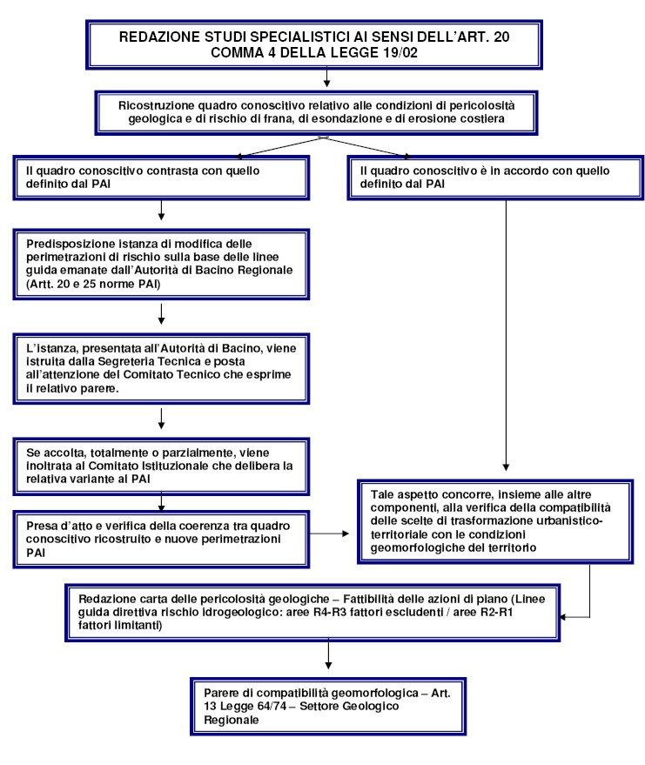
VERIFICA DI COERENZA CON IL PAI
Preliminarmente è opportuno specificare che PSC o PAU dovranno essere corredati di uno specifico elaborato, redatto alla medesima scala della zonizzazione di piano contenente le perimetrazioni di rischio PAI onde consentire l’immediata verifica delle eventuali interferenze. Per le linee e punti di attenzione rischio idraulico si dovrà procedere, in prima analisi, alla perimetrazione delle relative aree di attenzione utilizzando i criteri riportati nell’Appendice B delle Linee Guida-PAI (31.07.2002). In linea generale l’osservanza della procedura schematizzata mediante il precedente diagramma di flusso dovrebbe garantire linearità e chiarezza all’iter istruttorio tecnico-amministrativo per l’acquisizione del parere in ordine alla verifica di coerenza con il PAI e del parere di compatibilità
Via F. Crispi N°33-88100 Catanzaro -Telefono 0961.746001-Fax 0961.723718
P. Cappadona
(art. 13 l. 64/74). Dall’analisi critica di quanto disposto dalle linee guida si ritengono necessari specifici chiarimenti relativi ai seguenti casi:
1) Aree a rischio Elevato e molto elevato (R3 ed R4) ed aree in frana associate. Tali aree sono soggette alla disciplina degli Artt. 16 e 17 delle NA & MS e pertanto precluse a qualsiasi forma di nuova edificazione. Andranno pertanto stralciate da qualsiasi previsione di sviluppo urbanistico. Qualora il quadro conoscitivo ricostruito attraverso specifiche indagini ritenga plausibile un loro utilizzo dovrà comunque preventivamente essere avviata la procedura (prevista dall’Art. 2 comma 2 delle stesse NA & MS) di riclassificazione del rischio presso l’Autorità di Bacino Regionale, unico ente competente ad operare varianti delle perimetrazioni di rischio del PAI.
2) Aree a rischio medio e moderato (R2 ed R1) ed aree in frana associate. Tali aree sono soggette alla disciplina dell’Art. 18 delle NA & MS che prevede che “la realizzazione di opere, scavi e riporti di qualsiasi natura deve essere programmata sulla base di opportuni rilievi e indagini geognostiche, di valutazioni della stabilità globale dell’area e delle opere nelle condizioni “ante”, “post” e in corso d’opera”. Nel rispetto di tali prescrizioni tali aree sono pertanto da considerarsi utilizzabili.
3) Fasce di rispetto perimetri di frana ed aree in frana senza rischio associato (aree pericolose). Il Pai disciplina l’uso del territorio nelle aree a rischio e nelle aree in frana associate (artt. 16-17 – 18 norme tecniche PAI); per le aree cartografate in frana ma non associate ad alcun livello di rischio, così come per le fasce di rispetto individuate all’intorno dei perimetri di frana, di ampiezza generalmente pari a 20 mt, il PAI non impone alcuna norma prescrittiva. Relativamente alla loro possibilità di utilizzo dal punto di vista urbanistico le norme tecniche del PAI rimandano esplicitamente alla competenza degli uffici deputati al rilascio dell’Art. 13. L’Art. 10 delle Norme tecniche del PAI cita infatti testualmente: “Nelle aree in frana, riportate negli elaborati del PAI senza rischio associato gli enti competenti dovranno tenere conto delle normative vigenti, in particolare di quanto previsto dall'art. 13 della Legge 64/74”. Sarà pertanto lo studio geologico allegato allo strumento di pianificazione generale o attuativo a definire il reale livello di rischio dell’area pericolosa per come definita dal PAI e la possibilità dell’eventuale utilizzo ai fini urbanistici..
4) Aree di attenzione per rischio esondazione. Le aree perimetrate come aree a pericolo di inondazione (aree di attenzione, o linee e punti di attenzione per le quali comunque andrà definita l’estenzione planimetrica) risultano cartografate nel PAI in scala 1:25.000 e la loro individuazione non deriva da una specifica modellazione analitica ma si basa su criteri storici o morfologici. L’art. 24 delle norme PAI, al comma 4, specifica che “Nelle aree di attenzione, in mancanza di studi di dettaglio ….., ai fini della tutela preventiva, valgono le stesse prescrizioni vigenti per le aree a rischio R4”. Si tratta pertanto di aree per le quali i livelli di rischio di inondazione individuati non derivano da un quadro conoscitivo di dettaglio valutato con metodi analitici, ma tuttavia, allo stato attuale soggette a vincolo totale relativamente alla loro trasformazione urbanistica secondo quanto riportato dalle norme PAI all’Art. 21. Per tale condizione, l’acquisizione di quadri conoscitivi di dettaglio legata al processo di definizione del PSC potrebbe portare alla verifica dell’insussistenza delle condizioni di rischio inondazione molto elevato per alcune delle suddette aree e di conseguenza prevedere una loro trasformazione urbanistica. In tali casi le linee guida prevedono (SCHEDA II – punto 4.2 – lettera C: “Per le aree di attenzione per le quali
Via F. Crispi N°33-88100 Catanzaro -Telefono 0961.746001-Fax 0961.723718
P. Cappadona
permangono interessi alla trasformazione urbanistica, ….si adotteranno le procedure suggerite nel PAI e nelle relative linee guida. A tali fini, nei casi in cui è necessario uno studio idrologico – idraulico il geologo incaricato si avvarrà della collaborazione di un ingegnere idraulico per uno studio congiunto e coordinato”.)
CONCLUSIONI
Da tutto quanto sopra evidenziato risulta evidente la necessità di uno stretto coordinamento tecnico tra gli enti competenti al governo del territorio, ed in modo specifico le Amministrazioni Comunali, che procedono alla formazione dei nuovi PSC o di altri atti di pianificazione ai sensi della L.R. 19/02, e l’Autorità di Bacino Regionale.
Auspicabile sarebbe che tale coordinamento potesse avvenire già in fase di redazione dei suddetti strumenti urbanistici al fine di coordinare e condividere l’azione di pianificazione in coerenza con gli indirizzi tecnici definiti dal PAI e più in generale con le esigenze complessive di pianificazione a scala di bacino di specifica competenza di questa Autorità.
Ciò, tra l’altro, consentirebbe:
1) L’acquisizione (anche in forma digitale, così come previsto dalla Legge) di tutti gli studi e dei dati raccolti con la formazione di una unica banca dati per territorio comunale di grande valenza per i compiti di programmazione che competono all’Autorità di Bacino Regionale.
2) La definizione e la divulgazione di atti di indirizzo tecnico che renderebbero omogenea la raccolta dei dati territoriali propedeutici alla formazione dei piani.
3) La garanzia di coerenza e di indirizzo unitario per le cinque province nel rilascio dei pareri previsti dalla norma e delle relative prescrizioni tecniche che sarebbero codificate ed oggettive
4) Lo snellimento delle procedure tecnico-amministrative nei processi di formazione degli strumenti di pianificazione territoriale
Il Segretario Generale
(Ing. Giovanni Ricca)
Via F. Crispi N°33-88100 Catanzaro -Telefono 0961.746001-Fax 0961.723718
P. Cappadona

